Агрессивность – это отчаяние ребенка, который ищет признания и любви.
Г. Эбнрлайн

Причины возникновения агрессивности:

- Отвержение (неприятие ребенка). Ребенок чувствует себя покинутым, незащищенным и поэтому не принимает родительского убеждения, не имеет положительного примера, как себя вести.
- Сверхтребовательность (чрезмерная критика, наказание за малейшие провинности) приводит к озлобленности, стремлению делать «исподтишка», формирует чувство неполноценности и ожидание неудач. Агрессия становится способом самоутверждения.
- Гиперопека (сверхзаботливое отношение). Ребенок лишается самостоятельности, инфантилен, не может противостоять стрессам, не может постоять за себя, может стать жертвой агрессии и вымещает агрессию на предметах (рвет книги, ломает мебель, пишет на стенах).
Что же делать?
- Контролировать ребенка и одновременно учить его контролировать свою агрессию и выражать свои эмоции приемлемыми способами, не нанося вреда другим.
- Замечать, когда ребенок ведет себя неагрессивно и поощрять его за это.

Рекомендации по взаимодействию с агрессивными детьми.
- Спокойное отношение в случае незначительной агрессии.
В случаях, когда агрессия детей и подростков не опасна и объяснима, можно использовать следующие позитивные стратегии:
  - Полное игнорирование реакций ребенка;
  - Выражение понимания чувства ребенка («Конечно, тебе обидно…»)
  - Переключение внимания, предложение какого-либо задания.
  - Позитивное обозначение поведения («Ты злишься, потому что ты устал…»)
Так как агрессия естественна для людей, то адекватная и неопасная агрессия не требует вмешательства со стороны. Дети нередко используют подобную модель поведения для привлечения внимания к себе. Если ребенок проявляет гнев в допустимых пределах, нужно позволить ему обозначить свои чувства, выразить их, отреагировать и переключить его внимание на что-то другое.

- Акцентирование внимания на поступках, а не на личности.
Проводить четкую границу между поступком и личностью позволяет техника объективного описания поведения. После того как ребенок успокоится, целесообразно обсудить с ним его поведение. Следует описать, как он себя во время проявления агрессии вел, какие слова говорил, какие действия совершал, не давая при этом никакой оценки. Анализируя проблемы, не стоит припоминать прошлых поступков ребенка. Иначе у ребенка возникнет чувство обиды, и он будет не в состоянии критично оценить свое поведение.

Важно установить с ребенком обратную связь. Для этого используются следующие приемы:
- Констатация факта («Ты ведешь себя агрессивно»)
- Констатирующий вопрос («Ты злишься?»)
- Раскрытие мотивов поведения («Ты хочешь обидеть меня?» «Ты хочешь показать силу?»)

- Снижение напряжения ситуации.
Основная задача взрослого – уменьшить напряжение ситуации. Типичными действиями взрослого усиливающими напряжение и агрессии являются:
- Повышение голоса, изменение тона на угрожающий;
- Демонстрации власти;
- Крик негодования;
- Агрессивные позы и жесты: сжатые челюсти, разговор «сквозь зубы»;
- Сарказм, насмешки, высмеивания;
- Негативная оценка личности ребенка, его окружения, близких друзей, семьи;
- Использование физической силы;
- Втягивание в конфликт посторонних людей;
- Непреклонное настаивание на своей правоте;
- Нотации, проповеди;
- Наказание или угрозы наказания;
- Сравнение ребенка с другими детьми – не в его пользу;
- Оправдание, подкуп, награды;
- Команда, жесткие требования.

- Обсуждение поступка.
Анализировать поведение необходимо после того, как ситуация успокоится, в тоже время обсуждение инцидента необходимо провести как можно скорее. Лучше это делать наедине без свидетелей и только потом обсуждать это в группе или семье. Во время разговора важно сохранять спокойствие.

- Сохранение положительной репутации ребенка.
Ребенку, особенно подростку, очень трудно признать свое поражение. Самое страшное для него – публичное осуждение и негативная оценка. Дети и подростки стараются избегать подобных ситуаций любой ценой. Плохая репутация, закрепившаяся за ребенком, становится самостоятельной побудительной силой его агрессивного поведения.
Для сохранения положительной репутации ребенка необходимо:
- Публично минимизировать вину подростка («ты не важно себя чувствуешь», «ты не хотел его обидеть»), но в беседе с глаза на глаз показать истину;
- Не требовать полного подчинения, позволить ребенку выполнить ваше требование по-своему;
- Предложить ребенку компромисс, договор с взаимными уступками.

- Демонстрация модели неагрессивного поведения.
Важные условия воспитания «контролируемые агрессией» у ребенка – демонстрация моделей неагрессивного поведения. Взрослым не нужно вести себя агрессивно, и чем меньше возраст ребенка, тем более миролюбивым должно быть поведение взрослого в ответ на агрессивные реакции детей. Можно применять следующие приемы:
- Пауза, дающая ребенку успокоится;
- Внушение спокойствия невербальными средствами;
- Прояснение ситуации с помощью наводящих вопросов;
- Использование юмора;
- Признание чувств ребенка.
Главное условие – искренность взрослого, соответствие невербальных реакций словам.

МБУ ДО Жуковский районный
Центр детского творчества

Агрессивные дети

Рекомендации для педагогов по взаимодействию с агрессивными детьми

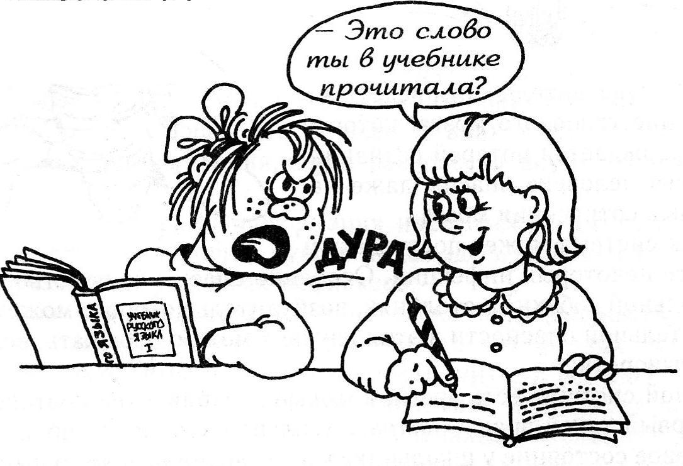

Жуковка 2015

